**TUGAS PEMROGAMAN MOBILE**

**“MENGHITUNG LUAS LINGKARAN”**



Nama : Wahyu Eko Safrudin

NIM : L200120115

**Teknik Informatika**

**Fakultas Komunikasi dan Informatika**

**Universitas Muhammadiyah Surakarta**

**2015**

LANGKAH PEMBUATAN

1. Saya menggunakan Android Studio Manager untuk membuat aplikasi android ini
2. Aplikasi ini sangat sederhana yaitu untuk menghitung Luas lingkaran saja
3. 1. Buka Android Studio lalu pilih **Start a new Android Studio Project**.
4. 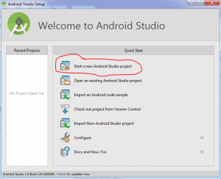
5. Akan tampil jendela **Create New Project**, isikan seperti di bawah ini.
6. 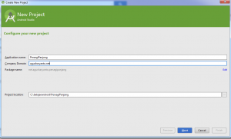
7. Klik **Next** lalau centang **Phone and Tablet**
8. 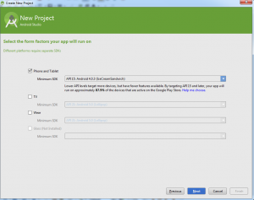
9. Klik Next, lalu pilih **Blank Activity**
10. 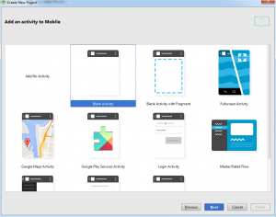
11. Klik **Next**, dan isi Activity Name dan lainnya seperti dibawah ini.
12. 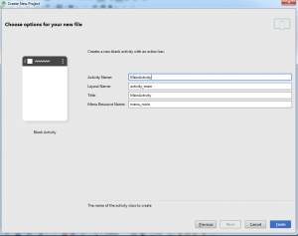
13. Setelah itu Klik **Finish**. Maka secara otomatis menampilkan project yang kita buat.
14. Kemudian mengedit layoutnya pada **activity_main.xml***<RelativeLayout xmlns:android="http://schemas.android.com/apk/res/android"*

*xmlns:tools="http://schemas.android.com/tools" android:layout_width="match_parent"*

*android:layout_height="match_parent" android:paddingLeft="@dimen/activity_horizontal_margin"*

*android:paddingRight="@dimen/activity_horizontal_margin"*

*android:paddingTop="@dimen/activity_vertical_margin"*

*android:paddingBottom="@dimen/activity_vertical_margin" tools:context=".MainActivity">*

*<TextView*

*android:layout_width="wrap_content"*

*android:layout_height="wrap_content"*

*android:text="Panjang"*

*android:id="@+id/textView"*

*android:layout_alignParentTop="true"*

*android:layout_alignParentLeft="true"*

*android:layout_alignParentStart="true" />*

*<EditText*

*android:layout_width="wrap_content"*

*android:layout_height="wrap_content"*

*android:inputType="number"*

*android:ems="10"*

*android:id="@+id/editTextPanjang"*

*android:layout_below="@+id/textView"*

*android:layout_alignParentLeft="true"*

*android:layout_alignParentStart="true"*

*/>*

*<TextView*

*android:layout_width="wrap_content"*

*android:layout_height="wrap_content"*

*android:text="Lebar"*

*android:id="@+id/textView2"*

*android:layout_below="@+id/editTextPanjang"*

*android:layout_alignParentLeft="true"*

*android:layout_alignParentStart="true" />*

*<EditText*

*android:layout_width="wrap_content"*

*android:layout_height="wrap_content"*

*android:inputType="number"*

*android:ems="10"*

*android:id="@+id/editTextLebar"*

*android:layout_below="@+id/textView2"*

*android:layout_alignParentLeft="true"*

*android:layout_alignParentStart="true" />*

*<Button*

*android:layout_width="wrap_content"*

*android:layout_height="wrap_content"*

*android:text="Hitung Luas"*

*android:id="@+id/buttonHitungLuas"*

*android:layout_below="@+id/editTextLebar"*

*android:layout_alignParentLeft="true"*

*android:layout_alignParentStart="true" />*

*<TextView*

*android:layout_width="wrap_content"*

*android:layout_height="wrap_content"*

*android:text="Luas"*

*android:id="@+id/textView3"*

*android:layout_below="@+id/buttonHitungLuas"*

*android:layout_alignParentLeft="true"*

*android:layout_alignParentStart="true" />*

*<EditText*

*android:layout_width="wrap_content"*

*android:layout_height="wrap_content"*

*android:inputType="number"*

*android:ems="10"*

*android:id="@+id/editTextLuas"*

*android:layout_below="@+id/textView3"*

*android:layout_alignParentLeft="true"*

*android:layout_alignParentStart="true" />*

*<TableRow*

*android:layout_width="match_parent"*

*android:layout_height="match_parent"*

*android:layout_alignParentBottom="true"*

*android:layout_alignParentLeft="true"*

*android:layout_alignParentStart="true"*

*android:layout_marginLeft="115dp"*

*android:layout_marginStart="115dp"*

*android:layout_marginBottom="149dp"></TableRow>*

*</RelativeLayout>*

1. Kemudian membuat otak pada aplikasi tersebut pada **MainActivity.java***package com.example.megachy.myapplication;*

*import android.support.v7.app.ActionBarActivity;*

*import android.os.Bundle;*

*import android.view.Menu;*

*import android.view.MenuItem;*

*import android.view.View;*

*import android.widget.Button;*

*import android.widget.EditText;*

*public class MainActivity extends ActionBarActivity {*

*private EditText edtPanjang;*

*private EditText edtLebar;*

*private EditText edtLuas;*

*private Button btnHitungLuas;*

*@Override*

*protected void onCreate(Bundle savedInstanceState) {*

*super.onCreate(savedInstanceState);*

*setContentView(R.layout.activity_main);*

*initUI();*

*initEvent();*

*}*

*private void initUI(){*

*edtPanjang = (EditText) findViewById(R.id.editTextPanjang);*

*edtLebar = (EditText) findViewById(R.id.editTextLebar);*

*edtLuas = (EditText) findViewById(R.id.editTextLuas);*

*btnHitungLuas = (Button) findViewById(R.id.buttonHitungLuas);*

*}*

*private void initEvent(){*

*btnHitungLuas.setOnClickListener(new View.OnClickListener() {*

*@Override*

*public void onClick(View v) {*

*hitungLuas();*

*}*

*});*

*}*

*private void hitungLuas(){*

*int panjang = Integer.parseInt(edtPanjang.getText().toString());*

*int lebar = Integer.parseInt(edtLebar.getText().toString());*

*int luas = panjang*lebar;*

*edtLuas.setText(luas+"");*

*}*

*@Override*

*public boolean onCreateOptionsMenu(Menu menu) {*

*// Inflate the menu; this adds items to the action bar if it is present.*

*getMenuInflater().inflate(R.menu.menu_main, menu);*

*return true;*

*}*

*@Override*

*public boolean onOptionsItemSelected(MenuItem item) {*

*// Handle action bar item clicks here. The action bar will*

*// automatically handle clicks on the Home/Up button, so long*

*// as you specify a parent activity in AndroidManifest.xml.*

*int id = item.getItemId();*

*//noinspection SimplifiableIfStatement*

*if (id == R.id.action_settings) {*

*return true;*

*}*

*return super.onOptionsItemSelected(item);*

*}*

*}*

1. Kemudian mengatur konfigurasi pada **build.gradle** (module:app)

*apply plugin: 'com.android.application'*

*android {*

*compileSdkVersion 21*

*buildToolsVersion "21.1.2"*

*defaultConfig {*

*applicationId "com.example.megachy.myapplication"*

*minSdkVersion 15*

*targetSdkVersion 21*

*versionCode 1*

*versionName "1.0"*

*}*

*buildTypes {*

*release {*

*minifyEnabled false*

*proguardFiles getDefaultProguardFile('proguard-android.txt'), 'proguard-rules.pro'*

*}*

*}*

*}*

*dependencies {*

*compile fileTree(dir: 'libs', include: ['*.jar'])*

*compile 'com.android.support:appcompat-v7:21.0.3'*

*}*

1. Kemudian bias mengetest pada phone kita atau menggunakan emulator android dari android studio.
2. Menjalankan aplikasi yang sudah jadi dengan phone kita atau dengan emulator android.

